В 2016 году проведены противопаводковые мероприятия на объекте «Межхозяйственная сеть польдера «Между каналами» водовыпуск насосной станции № 2, Ленинградская область, Волховский район, н.п. Загубье»
Насосная станция № 2 обеспечивает откачку избыточных вод с осушенных сельхозугодий польдера «Между каналами». Выход ее из строя грозит затоплением или подтоплением 600 га сенокосов ООО «Пашское». За почти четыре десятка лет работы водовыпуск сильно обветшал и не отвечает условиям безопасной эксплуатации. В результате водной эрозии поверхностными водами и водами выходящими из водоприемных камер правый открылок принял наклонное положение. Монолитная конструкция разрушена – имеется ряд вертикальных трещин и сколов.
Ожидаемый результат | Защита земель от водной эрозии, затопления  и подтопления – 600 га
Стоимость строительства по государственному контракту | 1000,00 тыс. рублей
Класс капитальности | IV
Класс опасности | IV
Землепользователь | ООО «Пашское»

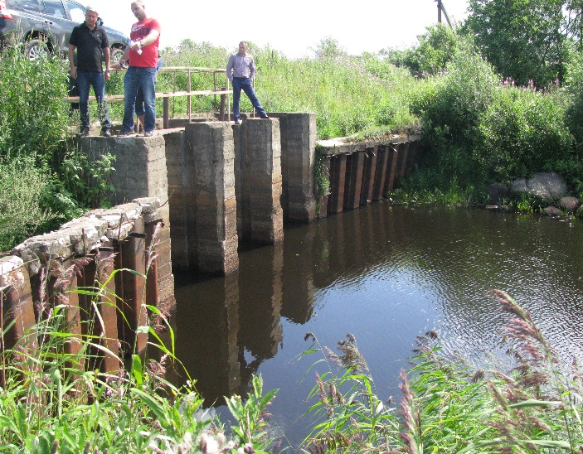
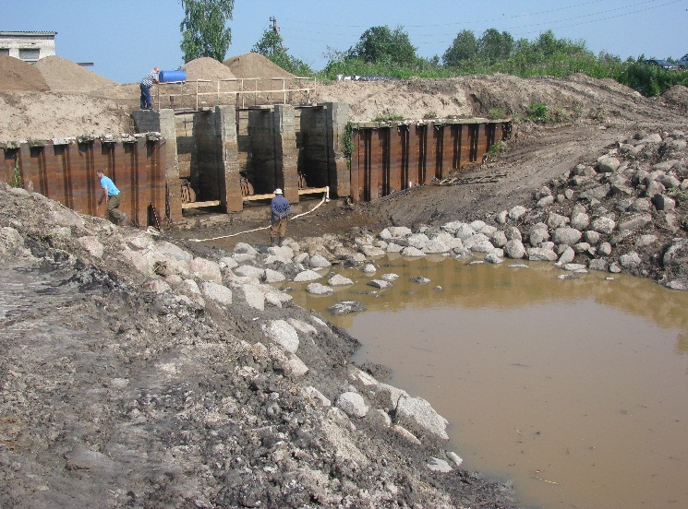
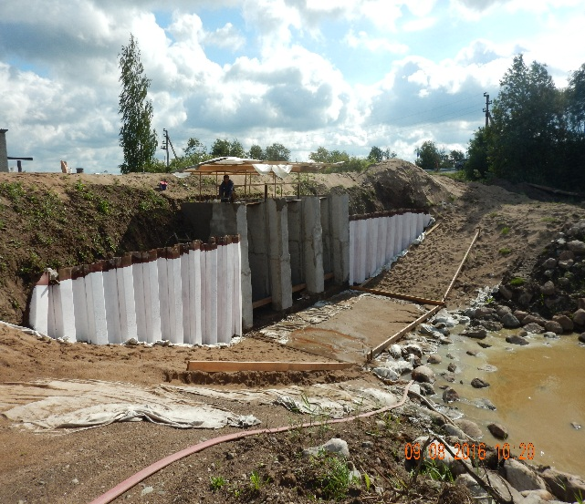
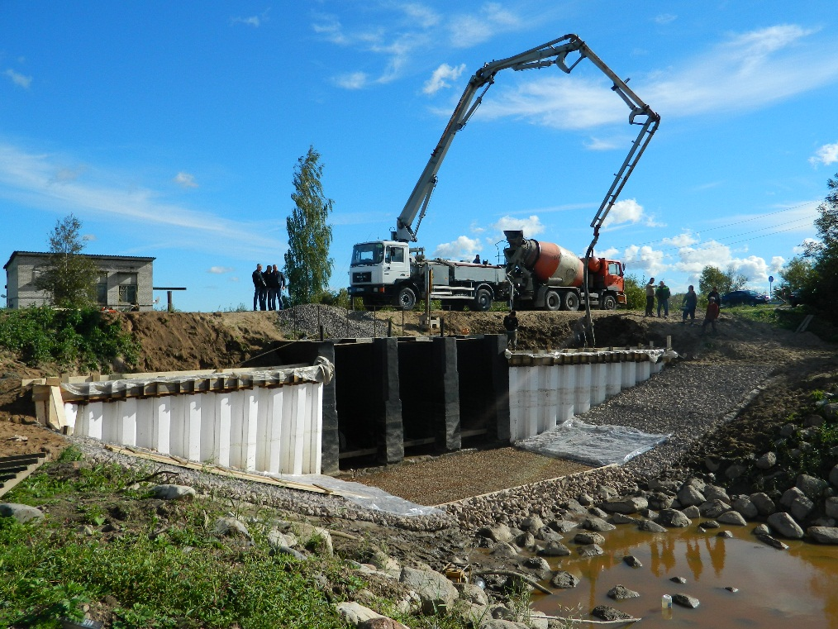
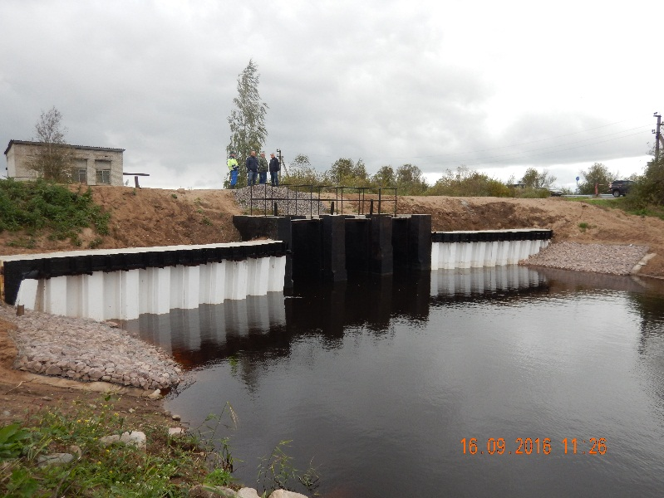
В 2016 году проведены противопаводковые мероприятия «Межхозяйственная сеть Лужского района, трубопереезды на мелиоративной системе «Смерди», Ленинградская область, Лужский район, н.п. Смерди»
Река Покровка является отрегулированным водоприемником осушительной системы «Смерди». Построенные в 1975 году трубопереезды и само русло реки не обеспечивают оперативный отвод избыточных паводковых и дренажных вод, что не позволяет проводить агротехнические мероприятия в оптимальные сроки.
Ожидаемый результат | Защита земель от водной эрозии, затопления  и подтопления – 600 га
Стоимость строительства по государственному контракту | 2000,00 тыс. рублей
Класс капитальности | IV
Класс опасности | IV
Землепользователь | ОАО «Рассвет»

Трубопереезд № 1
Проведение противопаводковых мероприятий на объекте «Межхозяйственная сеть Лужского района, трубопереезды на мелиоративной системе «Смерди», Ленинградская область, Лужский район, н.п. Смерди» ОАО «Рассвет»
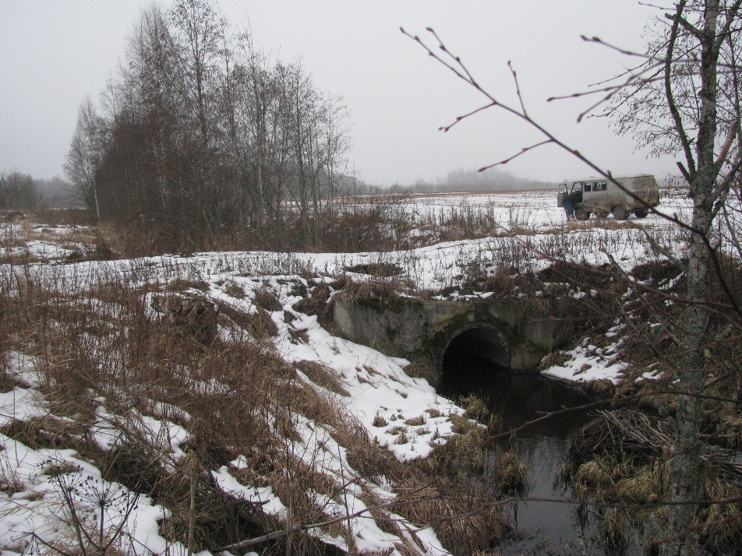
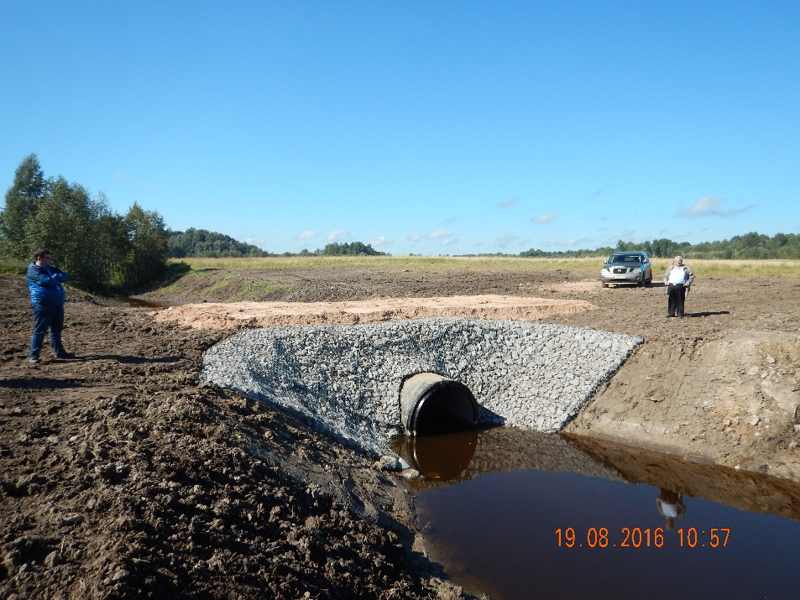

Трубопереезд № 2
Проведение противопаводковых мероприятий на объекте «Межхозяйственная сеть Лужского района, трубопереезды на мелиоративной системе «Смерди», Ленинградская область, Лужский район, н.п. Смерди» ОАО «Рассвет»
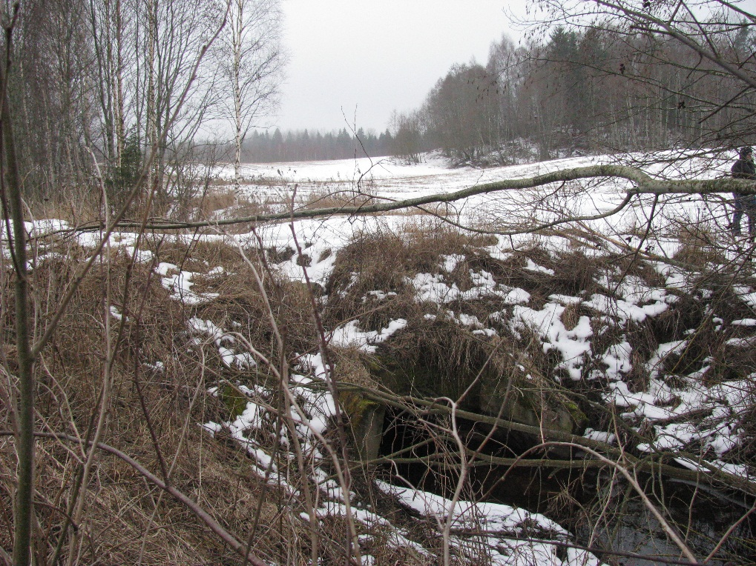
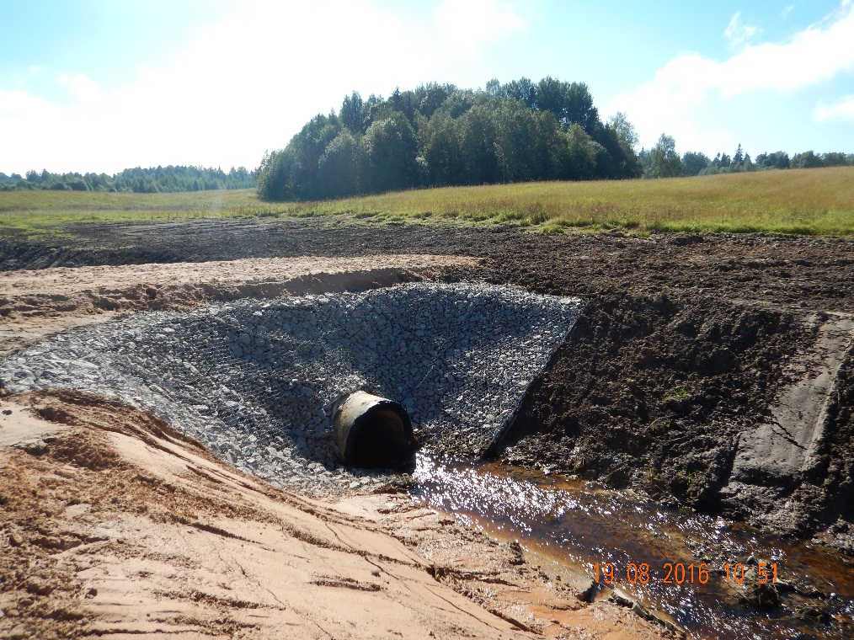
Трубопереезд № 3
Проведение противопаводковых мероприятий на объекте «Межхозяйственная сеть Лужского района, трубопереезды на мелиоративной системе «Смерди», Ленинградская область, Лужский район, н.п. Смерди» ОАО «Рассвет»
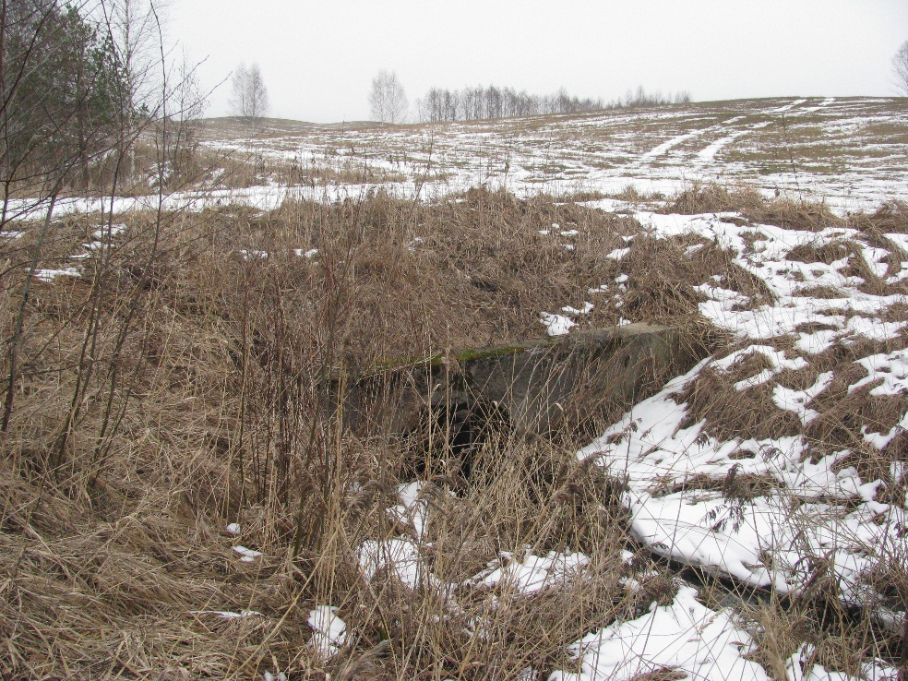
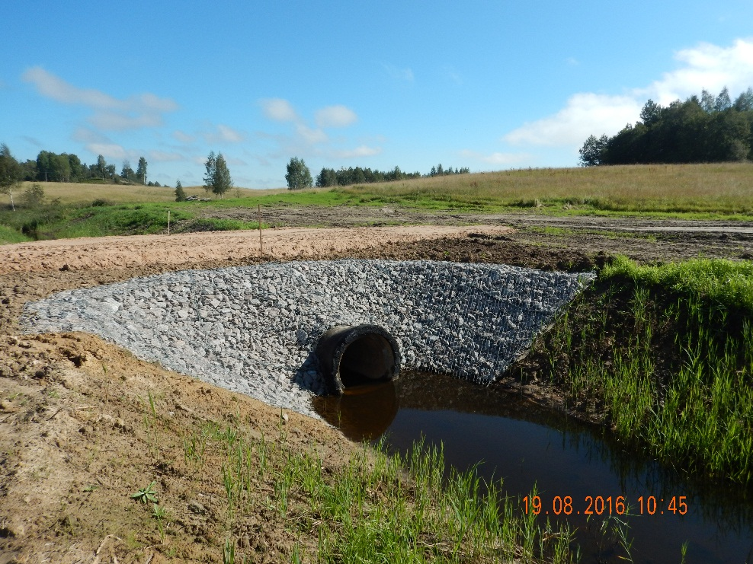
Трубопереезд № 4
Проведение противопаводковых мероприятий на объекте «Межхозяйственная сеть Лужского района, трубопереезды на мелиоративной системе «Смерди», Ленинградская область, Лужский район, н.п. Смерди»
